Публикация каких-то персональных материалов

Начальная постановка
- Предлагается сделать некоторое средство для публикации в сети из XOшек каких-то материалов.
- Я вижу это как легкий web-сервачёк с движком, позволяющим создавать персональную страницу а-ля социальная сеть.
- Фичи могут быть в духе:
  - создание персональной странички,
  - блог,
  - сбор страничек-друзей,
  - публикация какой-нить галереи/доки/подборки страниц,
  - построение графа друзей

Как это может выглядеть
- Например, это может выглядеть так – в Neighborhood view есть карта человечков и точек доступа. При наведении мышки на человечка появляется не только MakeFriend и Invite, но и что-то типа Show Personal Information.
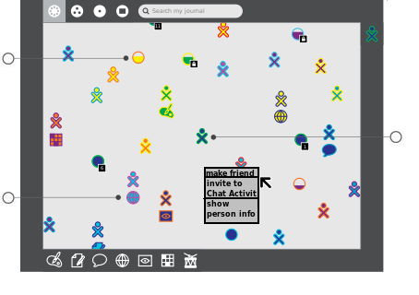

Прототип
- Работает на легких веб-серверах у каждого ребенка.
- персональная страница – просто анкета на html.
- генерацию можно сделать оффлайновую – в диалога с вопросами

Еще идеи
От xrazont

